Приложение 1
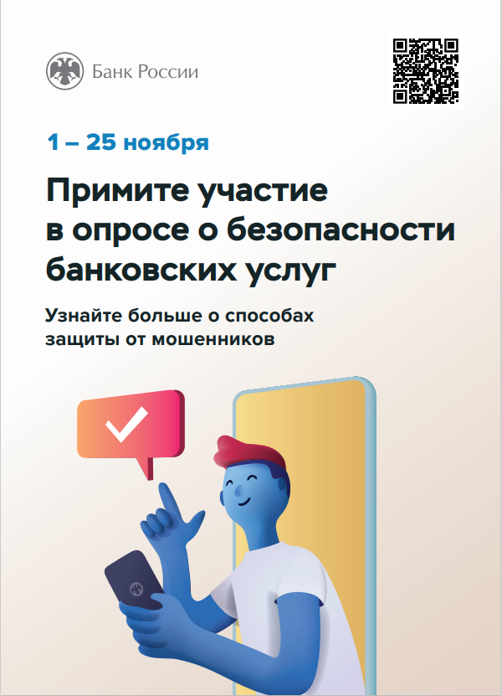

Принять участие в опросе возможно через QR-код, размещенный в правом верхнем углу плаката, или по ссылке: http://www.cbr.ru/information_security/anketa/

